**Statutární město Prostějov**

**Zastupitelstvo města Prostějova**

**Obecně závazná vyhláška statutárního města Prostějova, kterou se mění obecně závazná vyhláška statutárního města Prostějova č. 8/2020 o nočním klidu, ve znění pozdějších změn**

Zastupitelstvo města Prostějova v souladu s ustanovením § 10 písm. d) a ustanovením § 84 odst. 2 písm. h) zákona č. 128/2000 Sb., o obcích (obecní zřízení) ve znění pozdějších předpisů a na základě ustanovení § 5 odst. 7 zákona č. 251/2016 Sb., vydalo na svém zasedání dne 18.04.2023, usnesením č. ZM/2023/05/07, tuto obecně závaznou vyhlášku:

**Článek 1**

**Změna Vyhlášky**

**Obecně závazná vyhláška statutárního města Prostějova č. 8/2020 o nočním klidu, ve znění obecně závazné vyhlášky statutárního města Prostějova č. 1/2021, ve znění obecně závazné vyhlášky statutárního města Prostějova č. 3/2021, ve znění obecně závazné vyhlášky statutárního města Prostějova č. 3/2022 a ve znění obecně závazné vyhlášky statutárního města Prostějova č. 5/2022 se mění takto:**

**V Článku 3 odst. 2 se tabulka Akcí na vymezených územích města nahrazuje touto tabulkou:**

|  |  |
| --- | --- |
| **Akce** | **Vymezené území města** |
| **Pivní slavnosti** | Mapa č. 1 |
| **Prostějovské hanácké slavnosti** | Mapa č. 2 |
| **Kulturní akce v rámci programu Prostějovské léta konané ve dnech:**  **27.7.2023; 10.8.2023; 24.8.2023; 31.8.2023;** | Mapa č. 2 |
| **Wolkrův Prostějov** | Mapa č. 2 |
| **Memoriál Otmara Malečka** | Mapa č. 3 |
| **Hodové slavnosti v Čechovicích** | katastrální území Čechovice |
| **Hodové slavnosti ve Vrahovicích** | katastrální území Vrahovice |
| **Hodové slavnosti v Žešově** | katastrální území Žešov |
| **Hodové slavnosti v Domamyslicích** | katastrální území Domamyslice |
| **Hasičské slavnosti** **v Žešově** | katastrální území Žešov |
| **Hasičské slavnosti v Čechovicích** | katastrální území Čechovice |
| **Hasičské slavnosti ve Vrahovicích** | katastrální území Vrahovice |
| **Multižánrový festival Pod Lipami** | Mapa č. 4 |
| **Studentský majáles** | Mapa č. 2 |
| **Kulturní akce v rámci letního programu na nádvoří Prostějovského zámku:**  **1. 7. 2023**      Festival prostějovských kapel + Disco 90. léta  **5. 7. 2023**      koncert kapely REDZED  **15. 7. 2023**          Castle rave: djské vystoupení  **4. - 5. 8. 2023**     ProFest 3. ročník country festivalu  **19. 8. 2023**          KLBCK OPEN AIR  **26. 8. 2023**          Rockfest –  2. ročník rockového festivalu | Mapa č. 2 |
| **Akce CITY PICNIC** | Mapa č. 5 |
| **Tenisová soutěž Czech Open** | Mapa č. 6 |
| **Květnová noc konaná dne 27.05.2023 v prostorách zahradní restaurace U Rockyho** | Mapa č. 7 |
| **Červnová noc konaná dne 17.06.2023 v prostorách zahradní restaurace U Rockyho** | Mapa č. 7 |
| **Červencová noc konaná dne 29.07.2023 v prostorách zahradní restaurace U Rockyho** | Mapa č. 7 |
| **Srpnová noc konaná dne 19.08.2023 v prostorách zahradní restaurace U Rockyho** | Mapa č. 7 |
| **Hodová zábava konaná dne 15.09.2023 v prostorách zahradní restaurace U Rockyho** | Mapa č. 7 |

V textu poznámky pod čarou č. 1 se text **„dle § 5 odst. 6“** mění na **„dle § 5 odst. 7“.**

**Článek 2**

Tato obecně závazná vyhláška nabývá účinnosti patnáctým dnem po dni vyhlášení.

Mgr. František Jura v.r. Ing. Milada Sokolová v.r.

primátor 1. náměstkyně primátora

**Mapa č. 1**

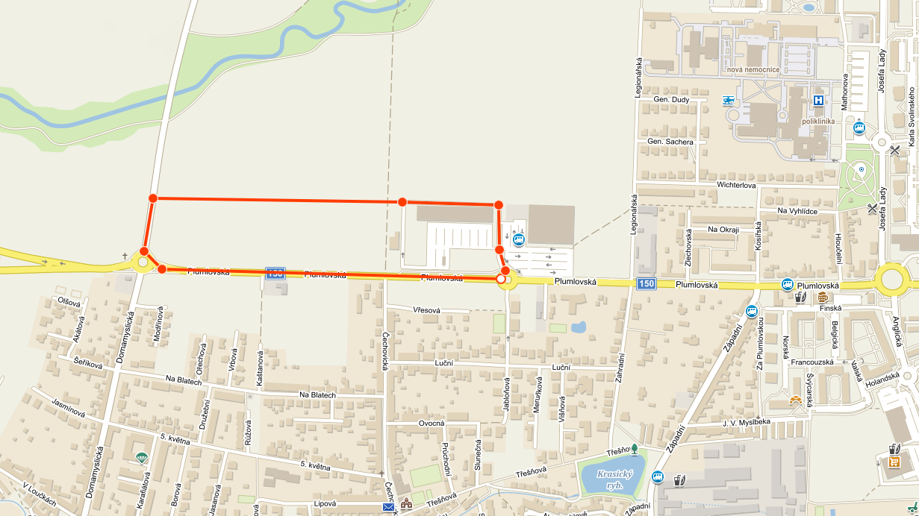

**Mapa č. 2**

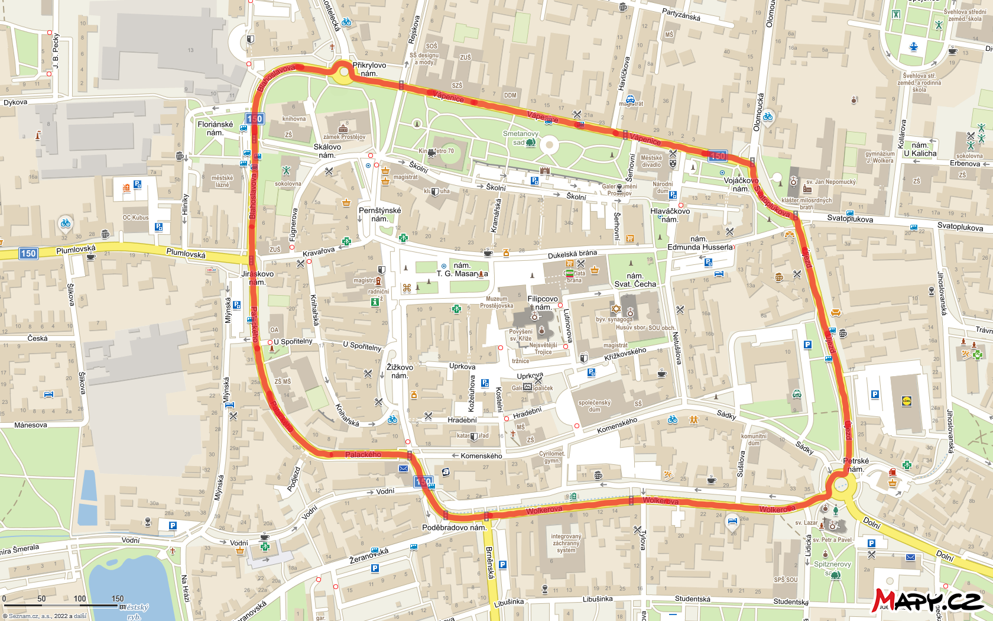

**Mapa č. 3**

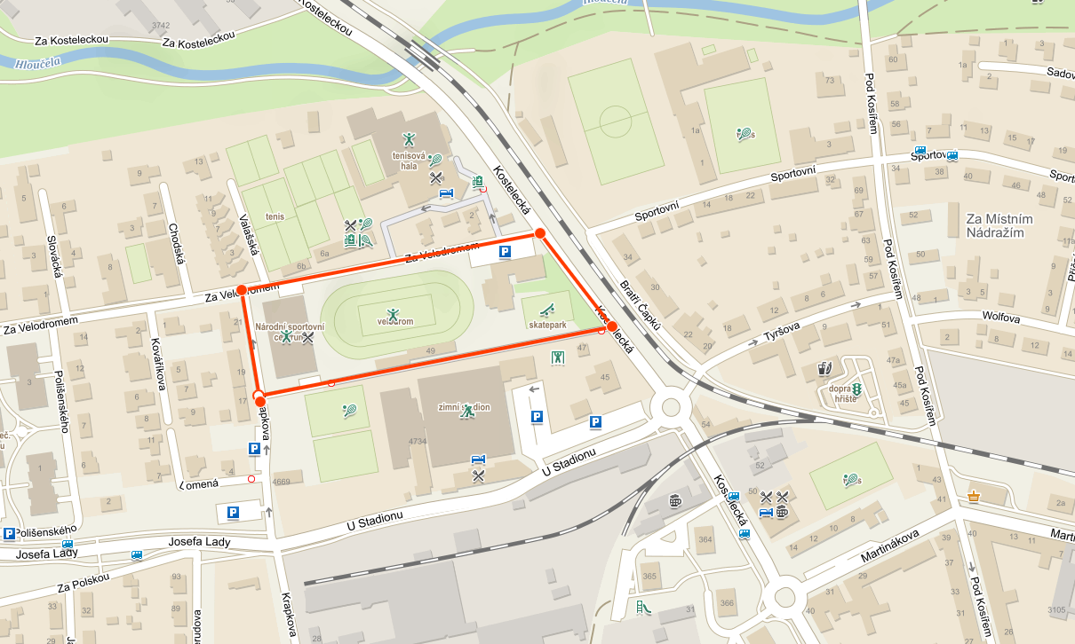

**Mapa č. 4**

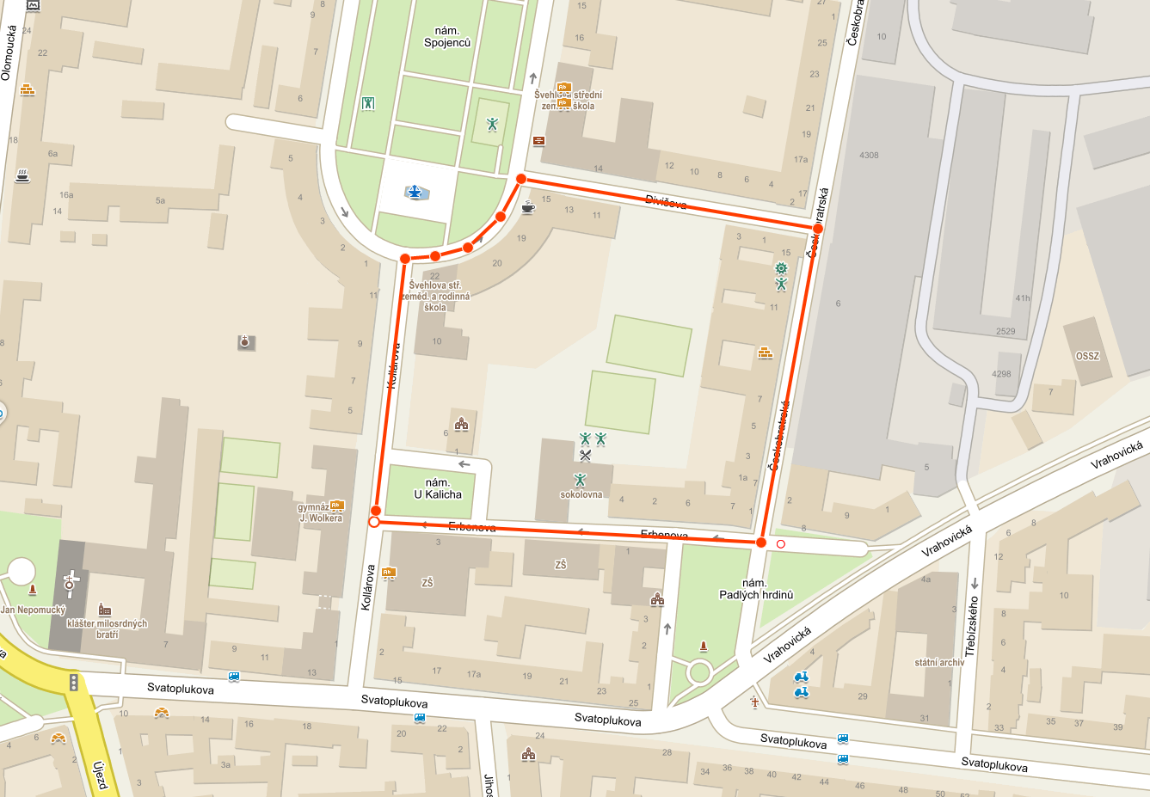

**Mapa č. 5**

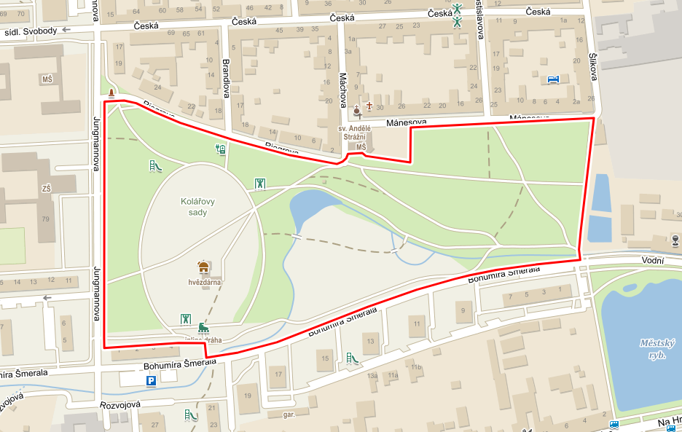

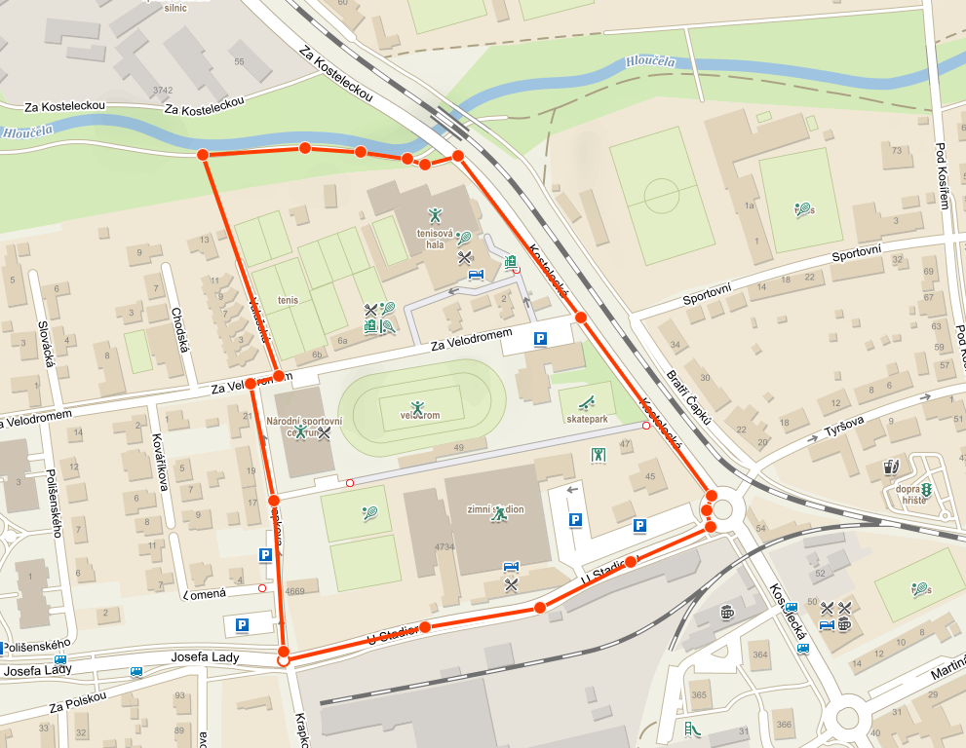**Mapa č. 6**

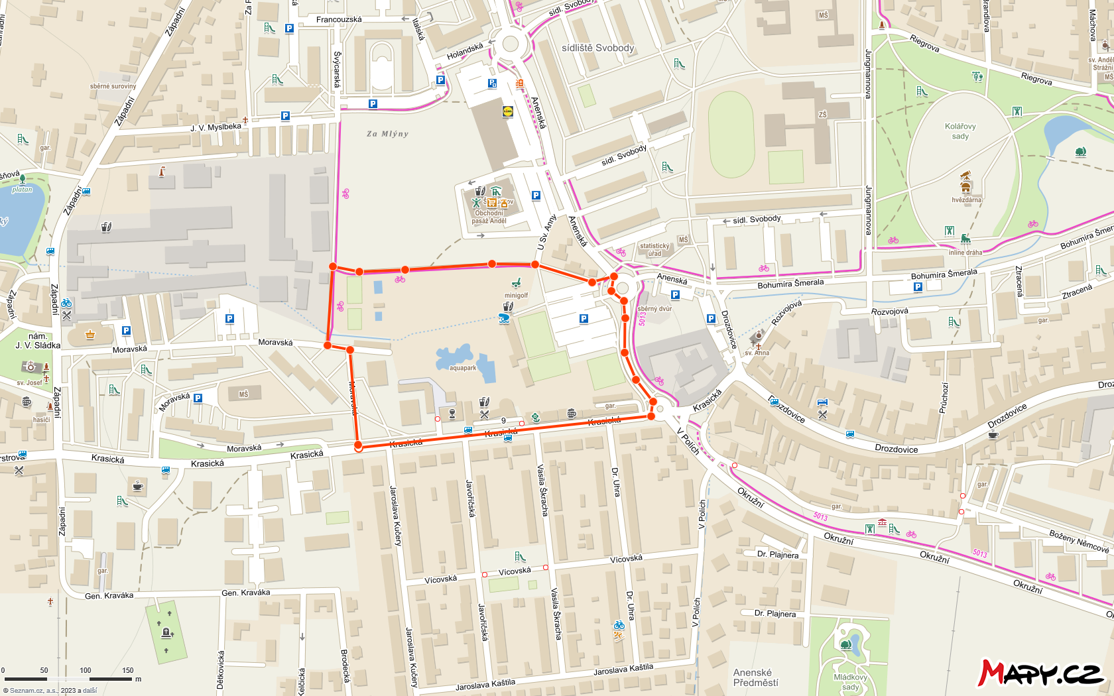**Mapa č. 7**